Путешествие по островам

дошкольного детства.

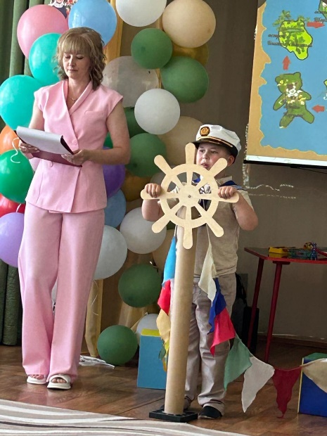 Выпускной в детском саду — это подведение итогов, осознание достижений и волнующее ожидание предстоящих событий, одновременно радостное и немножко грустное мероприятие. Это и прощание с беззаботной порой, и ключик от дверей в интересный и увлекательный мир знаний, переход в школьную, более взрослую жизнь.

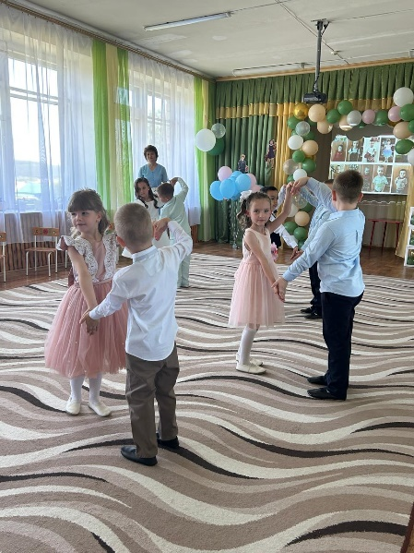 29 и 30 мая под торжественную музыку вошли 39 дошколят МБДОУ детского сада «Светлячок» с. Посёлки в праздничный зал. В эти дни ребята и педагоги подготовили прекрасные праздники, добрые, душевные с волшебством и чудесами. Дети пели песни, танцевали, читали стихи, демонстрировали знания и умения в весёлых конкурсах…

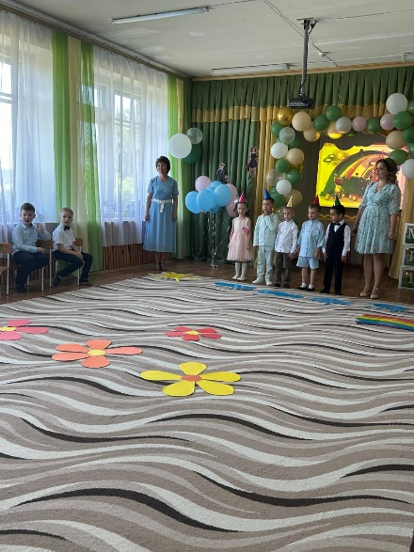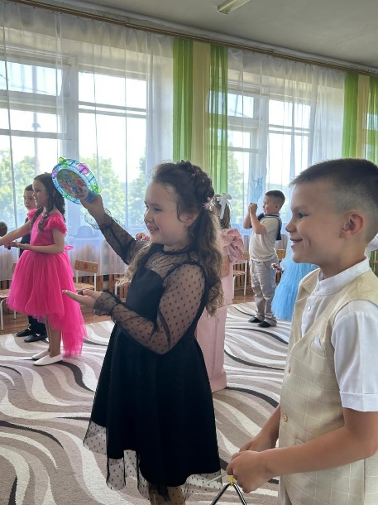 А взрослые поддерживали ребят бурными аплодисментами и не скрывали радости, гордясь успехами своих детей. По сложившейся доброй традиции заведующая детским садом Светлана Алексеевна Коблова поздравила ребят и родителей с праздником. Каждому ребёнку были вручены Дипломы выпускника детского сада. После концерта будущие первоклашки выбежали на улицу с шарами и по традиции, отпустив их в небо, загадали заветное желание.

Впереди школа — школьные радости, школьные товарищи, переменки, звонки и прописи с букварями. Впереди ждет много нового, интересного, захватывающего, но этот праздник наши дети запомнят на всю жизнь! Последний праздник дошкольного детства.